Pričetek izleta: 25.9. ob 01:00
Zaključek izleta: 29.9. ob 22:00
Čas trajanja izleta: 117 ur

Črna Gora je dežela polna kontrastov, spektakularnih lepot, vključno z jadranskim morjem in številnimi peščenimi, prodnatimi in kamnitimi plažami. Črna Gora pokriva področje 13.812 km² in ima 620.000 prebivalcev. Nedavno je postala samostojna država in je prva država bivše Jugoslavije, ki je imela uradno valuto EURO. Črnogorci so znani kot ponosni in veseli ljudje, tako da vam bodo svojo deželo predstavili čim lepše.

- Dan 25.9. sobota: Celje – Sarajevo – Mostar – Budva
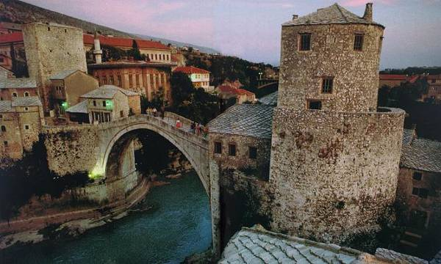
Odhod iz Celja okrog 01:00. Vožnja po Hrvaški do Slavonskega Broda, kjer bomo prečkali mejo med Hrvaško in BiH. Nadaljevanje vožnje mimo Zenice do Sarajeva. V Sarajevo bomo prispeli v jutranjih urah. Najprej bomo naredili orientacijski ogled mesta z avtobusom, kjer bomo videli nebotičnik časnika Avaz, nebotičnika Momo in Uzeir, knjižnico, olimpijski park, Skenderijo … Kasneje se bomo ustavili tudi v centru mesta, kjer se bomo peš sprehodili po ulicah Baščaršije, se ustavili v kakšni delavnici, ki so v tem starem delu pogosto posejane, videli karavansaraj Muriča Han, eno izmed džamij in končali morda z obiskom najbolj znane čevapdžinice na svetu. Nadaljevanje vožnje po Bosni in Hercegovini, kratek postanek v Mostarju, kjer bomo videli znani most, pred kratkim spet obnovljen, ki je že dolga desetletja pod UNESCO-vo zaščito. V Budvo bomo prispeli pozno zvečer. Namestitev v hotelu in po tem prvi žur v eni izmed diskotek.

- Dan 26.9. nedelja: Kotor
Tokrat se bomo odpravili v zaliv Boka Kotorska, ki ga mnogi nepravilno štejejo za najjužnejši evropski fjord. Sestavljajo ga manjši zalivi, ki jih združujejo ozki kanali, ki tvorijo eno najlepših naravnih pristanišč v Evropi. Slikovita pokrajina že stoletja vabi slikarje, pesnike, znanstvenike in turiste. Starodavno mestece Kotor ostaja eno najbolje ohranjenih srednjeveških mestec v Sredozemlju. Asimetrične ulice in majhni trgi skupaj z impresivnim obzidjem so mesto uvrstili pod Unescovo kulturno dediščino sveta. Sprehodili se bomo skozi južna stara vrata, si ogledali katedralo sv. Triphona, spoznali burno zgodovino mesta, cerkev sv. Marije, kjer bomo občudovali starodavne freske. Po želji si lahko ogledamo še kakšno znamenitost, nekaj časa pa bo namenjenega nakupom in kavici. Vrnitev v Budvo popoldan, prosto za kopanje. Zvečer bo Mondialova ekipa organizirala zabavo.

- Dan 27.9. ponedeljek: Mini Montenegro turo
Odpravili se bomo na mini Montenegro turo, kakor jo imenujejo tudi domačini. Z avtobusom se bomo odpravili v notranjost te hribovite dežele in se najprej ustavili v stari prestolnici Cetinju. Ogledali si bomo staro mestno jedro, se podali v notranjost prelepe kraljeve palače, kjer so nekoč domovale najbolj znane črnogorske družine. Po Cetinju se bomo podali na Lovčen in po stoterih stopnicah do Njegoševega Mavzoleja. Po vijugastih poteh se bomo podali nazaj v Budvo. Zvečer pa Red Love Party!

- Dan 28.9. torek: Skadarsko jezero
Pot nas bo vodila proti Skadarskemu jezeru, naslednji veliki znamenitosti. Jezero je bilo nekoč največje v bivši skupni državi, Črna gora pa si ga deli z Albanijo. To je eden največjih bazenov sladke vode v Evropi in pravi ptičji rezervat. Tu je zadnje zatočišče pelikanov. V jezeru živijo tudi številne ribje vrste, ki jih drugod ne najdete. Iz obale jezera se bomo s čolnom zapeljali po jezeru, nato pa na obali naredili postanek za pravi ribji piknik. Domačini nam bodo namreč postregli z okusnimi jezerskimi ribami. V Budvo se bomo vrnili popoldne in se pripravili na zaključno zabavo Grafik party.

- Dan 29.9. sreda: Dubrovnik – Celje
Zjutraj bomo zapustili Budvo in se odpeljali proti južni Dalmaciji. Ustavili se bomo v naslednjem biseru Jadrana Dubrovniku. Podali se bomo na ogled Straduna, se sprehodili po ozkih ulicah mesta za obzidjem in slišali prenekatere legende, ki jih je to mesto preživelo v burni tisočletni zgodovini. Kosilo. Po kosilu sledi odhod proti Celju, kamor bomo prispeli v večernih urah. Vendar to ni vse, ponovno se bomo videli na po-maturantski zabavi, ki jo bomo organizirali v Celju!

CENA: 369,00 € (45 potnikov na avtobusu)
414,00 € (30 potnikov na avtobusu)

CENA VKLJUČUJE:
- prevozi z udobnim turističnim avtobusom Celje – Sarajevo – Mostar – Budva – Dubrovnik – Celje;
- 4x polpenzion v hotelu *** v Budvi;
- 4x kosilo;
- ogled Sarajeva, Mostarja, Kotorja, Dubrovnika;
- Montenegro turo;
- izlet po Skadarskem jezeru;
- vse potrebne vstopnine;
- spremstvo licenčnega vodnika ves čas potovanja;
- animatorja in ekipo prve pomoči, ves čas potovanja (v primeru, da gre na pot vsaj 90 dijakov);
- animacijski program in športni program z nagradami;
- zavarovanje rizika odpovedi in zavarovanje z asistenco v tujini;
- organizacija izleta;
- 1x profesor spremljevalec na 15 dijakov.

SPLOŠNI POGOJI in NAVODILA SO SESTAVNI DEL TEGA PROGRAMA.

